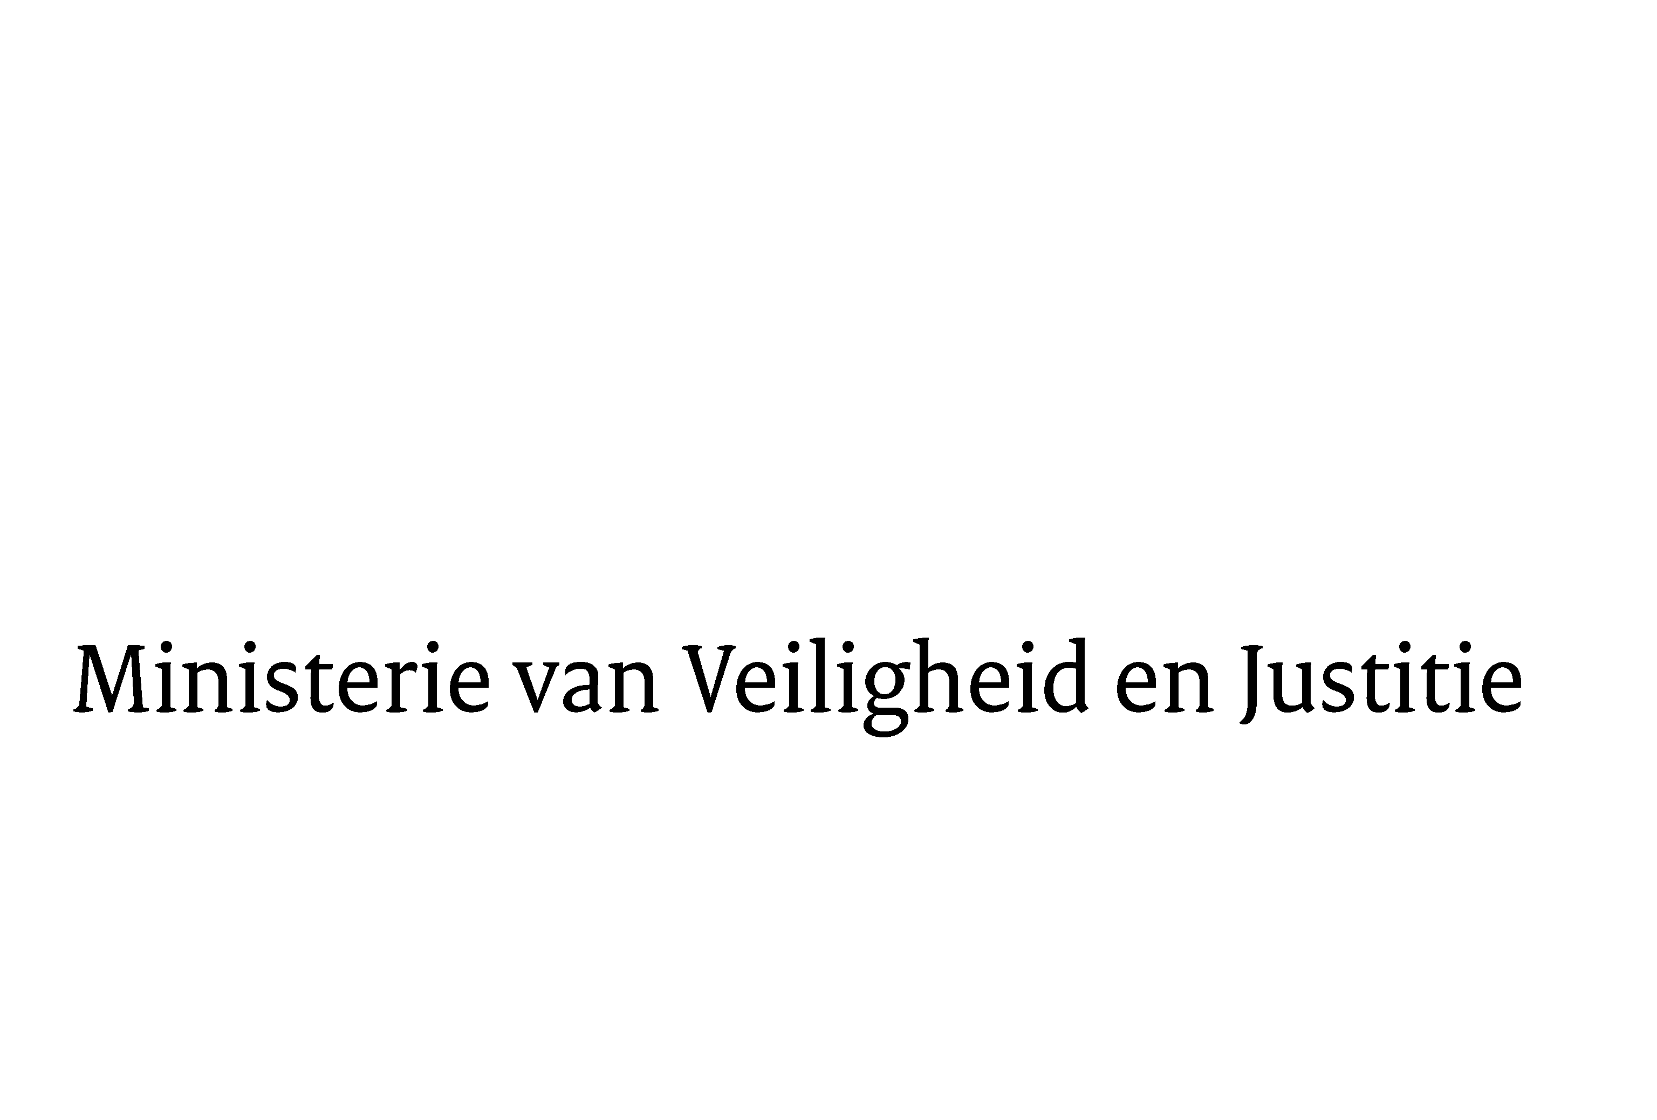
> Retouradres Postbus 20301 2500 EH Den Haag
Aan de Voorzitter van de Tweede Kamer
der Staten-Generaal
Postbus 20018
2500 EA DEN HAAG

Datum | 3 mei 2013
Onderwerp | Nota nav verslag wetsvoorstel 33 334 Aanvulling Boek 7 BW met nieuwe titel 2D (pandbeleningen)

Directie Wetgeving en Juridische Zaken
Sector Privaatrecht

Schedeldoekshaven 100
2511 EX Den Haag
Postbus 20301
2500 EH Den Haag
www.rijksoverheid.nl/venj

Ons kenmerk
387240

Bij beantwoording de datum en ons kenmerk vermelden. Wilt u slechts één zaak in uw brief behandelen.

Hierbij bied ik u, mede namens mijn ambtgenoot van Economische Zaken een nota naar aanleiding van het verslag inzake het bovenvermelde voorstel aan.

De Minister van Veiligheid en Justitie,
I.W. Opstelten

